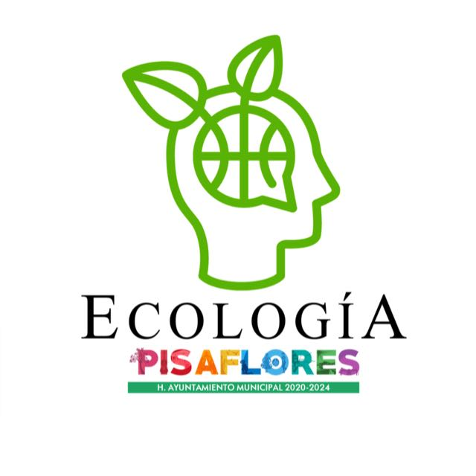

PLAN DE TRABAJO ANUAL

2022-2023

DIRECCIÓN DE ECOLOGÍA

PISAFLORES, HIDALGO.

TITULAR DE LA DIRECCIÓN:

ING. BRISOL HERNÁNDEZ REVELO

**Introducción**

La crisis ambiental es uno de los problemas sociales que están arribando el municipio de Pisaflores, las cuales provocan consecuencias que repercuten en nuestro equilibrio ecológico. Es por ello que la dirección de ecología busca estrategias para disminuir la problemática ambiental de nuestro municipio por medio de un plan de trabajo con sugerencias y actividades que busquen implementar medidas para preservar la protección, conservación y restauración del equilibrio ecológico en el territorio municipal y la preservación del ambiente de este.

**Objetivo general**

Contribuir a la mejora del medio ambiente por medio de estrategias y actividades que ayuden a preservar el equilibrio ecológico municipal y el aprovechamiento de los recursos naturales de manera sustentable de manera que mejoren la calidad de vida de los habitantes del municipio sin afectar a los ecosistemas.

**Objetivos específicos**

* Implementar estrategias para el cuidado del medio ambiente en el municipio.
* Desarrollar actividades que ayuden a contribuir de manera sustentable los recursos naturales.
* Elaborar programas que contribuyan a la educación ambiental.
* Realizar campañas de difusión a la población para la prevención y el cuidado del medio ambiente.

**Meta a corto plazo**

Regularizar los procedimientos de los servicios otorgados por la dirección de ecología para promover el uso sustentable de los recursos naturales

**Meta a mediano plazo**

Desarrollar y ejecutar proyectos que ayuden a crear una conciencia ambiental a la sociedad

**Meta a largo plazo**

Diseñar reglamentos que propicien la evolución y continuidad de los ecosistemas y habitad naturales

**Visión**

Lograr un Pisaflores en el que la sociedad sea comprometida y líder en la protección y conservación del medio ambiente utilizando sustentablemente sus recursos y capital natural donde el desarrollo económico y social esté en convivencia armónica con la naturaleza.

**Misión**

Contribuir en el desarrollo de la cultura ecológica municipal mediante acciones que alienten el cuidado de manera individual y en grupos organizados con el fin de promover el aprovechamiento sustentable de los recursos naturales.

**Valores**

Servicio, amabilidad, honestidad, transparencia, justicia, compromiso, responsabilidad.

**Acciones**

**Organigrama**

En el bando de policía y del buen gobierno para el municipio de Pisaflores, Hidalgo en el título octavo de la protección del medio ambiente para el desarrollo sustentable establece lo siguiente:

Art. 246 Corresponde al presidente municipal a través del departamento de ecología cumplir y hacer cumplir las diversas disposiciones contenidas en este título, el programa de protección al ambiente municipal, y la preservación ecológica del municipio independientemente de las facultades que le reconozcan las disposiciones federales y estatales en materia ecológica.

**Facultades y/ó atribuciones del área**

En el bando de policía y buen gobierno establece en el capítulo III de los fines del municipio las acciones que las autoridades municipales deben sujetar a las siguientes acciones a las siguientes disposiciones:

* Salvaguardar y garantizar la integridad territorial del municipio.
* Satisfacer las necesidades colectivas de los vecinos y habitantes del municipio, mediante la adecuada prestación de los servicios públicos municipales.
* Coadyuvar a la preservación de la ecología, la protección y mejoramiento del medio ambiente del municipio, a través de acciones propias, delegadas o propuestas.
* Atender la denuncia ciudadana en materia ambiental.

**Cronograma de actividades**



